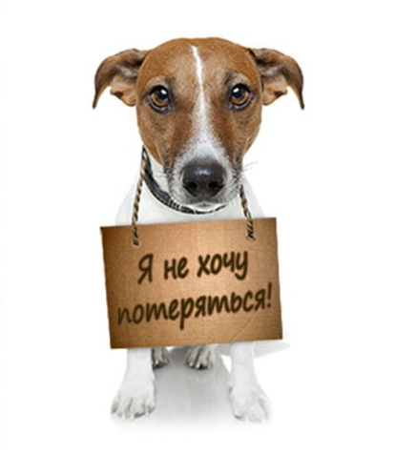

Список ветеринарных клиник.

Филиал | Адрес | Часы работы: | Телефон
Филиал БУ «Ветеринарный центр» в городе Белоярском | г. Белоярский мкр. Мирный д. 22 | пн-пт 09:00 -17:12  сб 09:00 - 13:00 | 8 (3467) 02-48-69
Филиал БУ «Ветеринарный центр» в городе Советском | вет.пункт г.Советский ул.Молодёжная, д.38 | пн-пт 09:00 -17:12 | 8 (3467) 3-45-25
 | вет.пункт г.Югорск  ул. Мира, д.58/1 |  | 8-908-882-36-50
 | вет.пункт пгт.Пионерский, ул.Павлика Морозова, д.24 |  | 8-908-882-00-17
 | вет.пункт пгт.Агириш, ул.Дзержинского, 2а, кв.1 |  | 8-904-885-80-53
Филиал БУ «Ветеринарный центр» в городе Сургуте и Сургутском районе | г. Сургут, ул. Профсоюзов, д. 29/1 | пн-сб 09:00 - 17:00 | 8 (3462) 31-90-53
 | г. Когалым ул. Молодежная, 9/1 |  | 8 (3466) 72-81-97
 | г. Лянтор, ул. Набережная, 24 | Пн-пт 09:00-17:12 | 8 (3463) 82-85-40
 | п. Нижнесортымский, ул. Таежная, 4 |  | 8-922-761-29-49
 | пгт. Белый Яр, ул. Лесная, 19а |  | 8 (3462) 74-66-23
Филиал БУ «Ветеринарный центр» в городе Нягани и Октябрьском районе | Ветеринарный отдел по г. Нягань,  ул. Юбилейная, 45 | пн-пт 09:00 - 17:12 | 8 (3467) 5-10-06  8 (3467) 5-83-85
 | Октябрьский ветеринарный участок, пгт. Октябрьское, ул. Сенькина,32/1 | пн-пт 09:00 - 17:12 | 8(34678) 2-01-25
 | Приобский ветеринарный участок, пгт. Приобье, ул. Центральная, 7 | пн-пт 09:00 - 17:12 | 8(34678) 3-20-80
 | Талинский ветеринарный участок, пгт. Талинка, 3 мкр. д. 11; | пн-пт 09:00 - 17:12 | 8 (3467) 5-10-06  8 (3467) 5-83-85
 | Унъюганский ветеринарный пункт, пгт. Унъюган | пн-пт 09:00 - 17:12 | 8-908-884-89-71
 | Каменный ветеринарный пункт, с. Каменное, ул. Центральная,6; | пн-пт 09:00 - 17:12 | 8 (3467) 5-10-06  8 (3467) 5-83-85
 | Перегребинский ветеринарный участок, с. Перегрёбное, ул. Школьная, 1 | пн-пт 09:00 - 17:12 | 8 (3467) 5-10-06  8 (3467) 5-83-85
Филиал БУ «Ветеринарный центр» в Кондинском районе | Ветеринарный отдел по г. Урай, мкр-н 1Д, д. 65А | пн-пт 09:00 - 17:12  сб 09:00 - 17:12 | 8 (34676) 3-54-73
 | Междуреченский ветеринарный участок пгт. Междуреченский, ул. Кедровая, д.14 | пн-пт 09:00 - 17:12  сб 09:00 - 17:12 | 8 (34677) 3-31-11
Филиал БУ «Ветеринарный центр» в городе Нефтеюганске | Ветеринарный отдел по г. Пыть-Ях  г. Пыть-Ях, 2 мкр, д. 17 | пн-пт с 09:00 до 17:00 | 8 (3463) 42-23-17
 | Ветеринарный участок п.г.т. Пойковский  пгт. Пойковский, 3 мкр., д. 75А | пн-пт с 09:00 до 17:00 | 8 (3463) 21-65-91
 | Ветеринарный участок с.п. Салым  сп. Салым, ул. Комсомольская, д.3 | пн-пт с 09:00 до 17:00 | 8(3463) 29-06-11
 | Ветеринарный отдел  г. Нефтеюганска и Нефтеюганского района г. Нефтеюганск,  ул. Жилая, д. 14 | пн-пт с 09:00 до 17:00 | 8 (3463) 23-84-81
Филиал БУ «Ветеринарный центр» в городе Нижневартовске и Нижневартовском районе | г. Нижневартовск, ул. Интернациональная ,24 | пн-пт 09:00 - 17:12 | 8(3466) 45-28-09 8(3466) 46-19-69  8(902) 854-03-11
 | г. Нижневартовск, ул. Зырянова 34 | пн-пт 09:00 - 17:12 | 8(3466) 21-48-59
 | г. Мегион, ул. Кузьмина, 19/1 | пн-пт 09:00 - 17:12 | 8(34643) 3-52-41
 | г. Лангепас, ул. Мира, 34 | пн-пт 09:00 - 17:12 | 8(34669) 2-55-22
 | г. Покачи, ул. Таёжная, 23 | пн-пт 09:00 - 17:12 | 8(34669)7-07-09
 | г. Радужный, 2 мкр., стр. 15А | пн-пт 09:00 - 17:12 | 8(34668)3-86-36
Филиал БУ «Ветеринарный центр» в Ханты-Мансийском районе | г. Ханты-Мансийск, ул. Рознина, д. 64 | пн-пт. 09-00 - 19-00,  сб. 10-00 - 17-00,  вс. 10-00 - 14-00 | 8(3467) 32-41-90
Филиал БУ «Ветеринарный центр» в Березовском районе | гп. Березово пер. Совхозный д. 10 | пн-пт 09:00 - 17:12 | 8 (34674) 2 -11-42

